Федеральное агентство связи
ФЕДЕРАЛЬНОЕ ГОСУДАРСТВЕННОЕ БЮДЖЕТНОЕ
ОБРАЗОВАТЕЛЬНОЕ УЧРЕЖДЕНИЕ ВЫСШЕГО ОБРАЗОВАНИЯ
«САНКТ-ПЕТЕРБУРГСКИЙ ГОСУДАРСТВЕННЫЙ УНИВЕРСИТЕТ ТЕЛЕКОММУНИКАЦИЙ ИМ. ПРОФ. М. А. БОНЧ-БРУЕВИЧА» (СПбГУТ)

Факультет кибербезопасности.
Кафедра информационной безопасности компьютерных сетей

ЛАБОРАТОРНАЯ РАБОТА №5
по дисциплине «Безопасность компьютерных систем»

Выполнил: студент 2-го курса группы ИКПИ-42
Терещенко Максим Андреевич
Преподаватель:
Беккель Людмила Сергеевна

Санкт-Петербург
2026

1. Введение

1.1 Цель работы
Изучить принципы работы и практическое применение сетевых диагностических утилит операционной системы Windows для анализа состояния сети и диагностики сетевых неисправностей.

1.2 Задачи
- Изучить утилиту ping: принцип работы, основные ключи, интерпретация результатов;
- Изучить утилиту tracert: принцип работы, структура вывода, анализ маршрута;
- Применить полученные знания для практической диагностики сетевой связности и выявления проблем в сети.

2. Общие сведения

2.1 Утилита Ping
Ping — сетевая утилита, предназначенная для проверки доступности узла и измерения времени прохождения пакетов. Работает на основе протокола ICMP (Internet Control Message Protocol): отправляет пакет ICMP echo-Request целевому узлу и фиксирует ответ ICMP echo-Reply.
Ping не измеряет скорость передачи данных, но позволяет:
- Проверить доступность устройства на уровне сети;
- Оценить время отклика (RTT — Round Trip Time) и выявить перегрузку сети;
- Определить процент потерянных пакетов.
В ОС Windows стандартный пакет ICMP echo-Request составляет 32 байта.

2.2 Утилита Tracert
Tracert (Windows-аналог утилиты traceroute) — утилита трассировки маршрута, позволяющая проследить путь пакетов данных до адреса назначения через все промежуточные узлы (маршрутизаторы).
Команда последовательно посылает пакеты с нарастающим значением TTL (Time To Live), начиная с 1. Каждый маршрутизатор уменьшает TTL на 1 и при достижении нуля возвращает сообщение об истечении времени, тем самым раскрывая свой IP-адрес.
Структура вывода tracert:
Поле | Описание
№ узла | Порядковый номер маршрутизатора (hop)
RTT (×3) | Три значения круговой задержки в мс (три пакета на узел)
IP-адрес узла | IP-адрес маршрутизатора (при -d — без разрешения имён DNS)
Символ * в выводе означает, что узел не ответил на запрос. Причины: - блокировка ICMP-запросов на маршрутизаторе; - перегрузка узла; - сетевая неисправность на данном участке.

3. Ход работы

3.1 Изучение утилиты Ping
Открыта командная строка Windows (cmd.exe).
Шаг 1. Проверка доступности адреса 8.8.8.8 (публичный DNS-сервер Google):
ping 8.8.8.8
Результат:
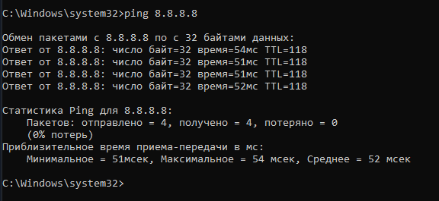
Рисунок 1 — результат выполнения команды ping 8.8.8.8
Шаг 2. Использование ключа -n — задать количество отправляемых пакетов:
ping -n 10 google.com
Результат:
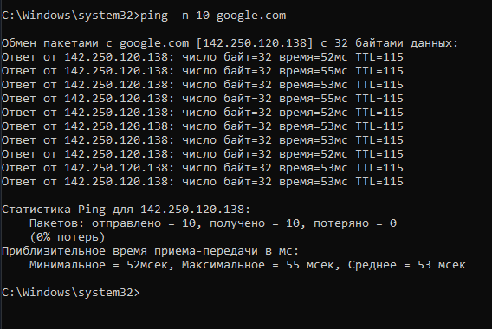
Рисунок 2 — результат выполнения команды ping -n 10 google.com

Вывод: Ключ -n 10 задал отправку 10 пакетов. Все 10 пакетов успешно доставлены (0% потерь). DNS-имя google.com разрешилось в IP-адрес 142.251.98.102. Среднее время отклика составило 54 мс.
Шаг 3. Использование ключа -l — задать размер отправляемых пакетов в байтах:
ping -l 150 google.com
Результат:
Обмен пакетами с google.com [142.251.98.102] по 150 байт:
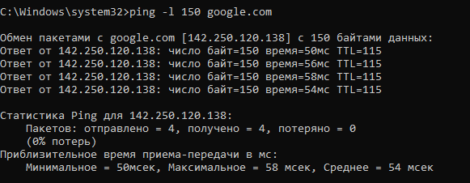
Рисунок 3 — результат выполнения команды ping -l 150 google.com
Вывод: Ключ -l 150 увеличил размер пакета с 32 до 150 байт. Все 4 пакета доставлены без потерь. Время отклика увеличилось по сравнению с пакетами по 32 байта, из-за большего объёма передаваемых данных.
Шаг 4. Изучение утилиты ping в wireshark
Было запущено приложение Wiresharck, выберан необходимый интерфейс, и установлен
фильтр icmp
Результат:

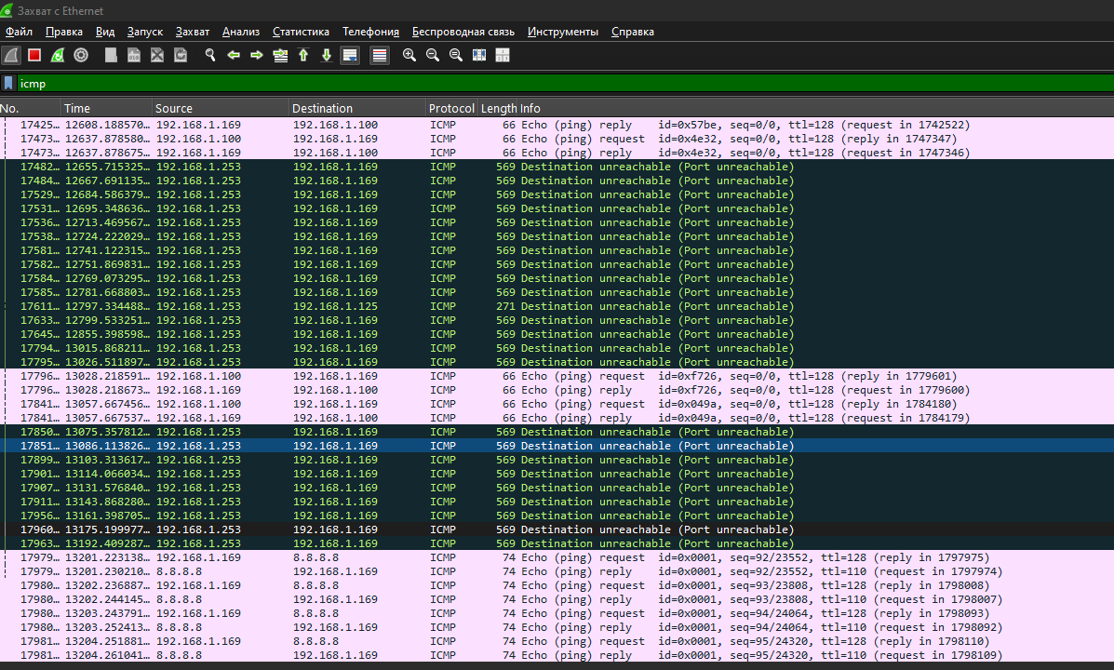
Рисунок 4 — результат выполнения команды icmp в whireshark

Вывод:
Утилита ping позволяет проверить доступность устройств, оценить время отклика и выявить потерю пакетов, это помогает определять проблемы в сети.

3.2 Изучение утилиты Tracert
Трассировка маршрута до сервера google.com с ключом -d (без разрешения DNS-имён для ускорения):
tracert -d google.com
Результат:
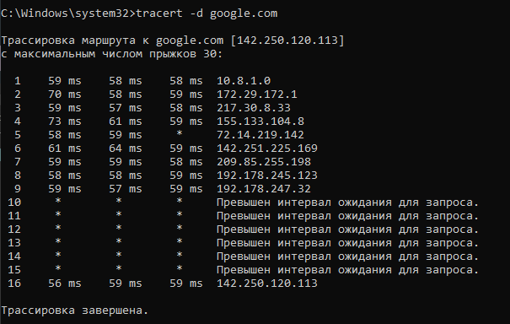
Рисунок 5 — результат выполнения команды tracer -d google.com в CMD
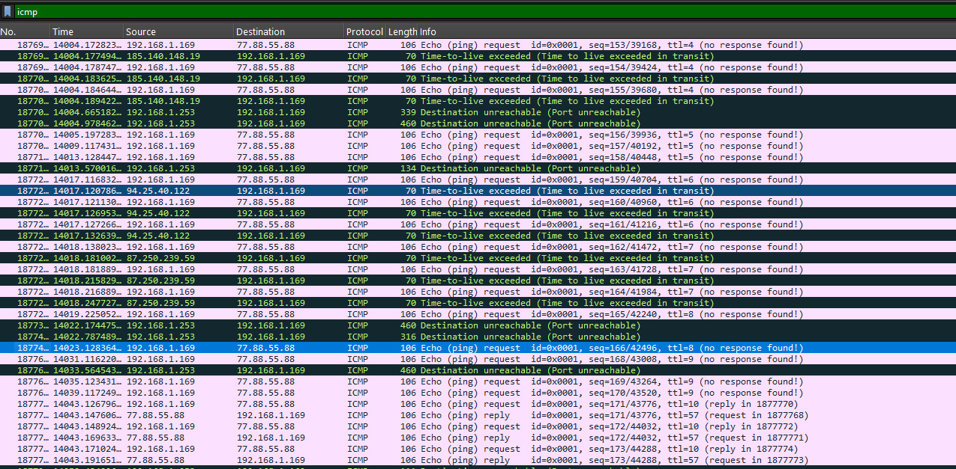
Рисунок 6 — результат выполнения команды tracer -d yandex.ru в wireshark
Вывод: Маршрут до google.com составил 16 узлов. Узлы 10–15 не отвечают на ICMP-запросы (*), что объясняется их настройкой: внутренние маршрутизаторы Google блокируют ICMP в целях безопасности и предотвращения анализа топологии сети. Конечный узел успешно достигнут и подтверждает связность с целевым адресом.

4. Выводы
В ходе лабораторной работы изучены и практически применены сетевые диагностические утилиты ОС Windows:
- Утилита ping использована для проверки доступности и измерения RTT публичных серверов. Изучены ключи -n (задать количество пакетов) и -l (задать размер пакета), расширяющие возможности диагностики.
- Утилита tracert применена для трассировки маршрута до google.com. Маршрут прошёл через 16 узлов; узлы 10–15 блокировали ICMP-запросы, что является штатным поведением инфраструктуры крупных провайдеров.
- Совокупное применение утилит ping и tracert позволяет эффективно решать задачи сетевой диагностики: выявлять недоступные устройства, локализовывать проблемные участки маршрута и оценивать качество сетевого соединения.

5. Список использованных источников
- Методические указания к лабораторной работе «Изучение сетевых утилит в ОС Ubuntu и Windows» / Eltex Academy [Электронный ресурс]. — Режим доступа: https://lms.academy.eltex-co.ru/mod/url/view.php?id=11943 (дата обращения: 18.03.2026).

